На Западе столицы провели уроки правовых знаний для школьников
21.11.2014
21 ноября в рамках Единой недели правовой помощи детям состоялась встреча сотрудников полиции с учащимися старших классов ГБОУ СОШ № 844, расположенной на Большой Очаковской улице.
На встречу с учащимися приехали начальник УВД по ЗАО ГУ МВД России по г. Москве полковник полиции Владимир Рожков, начальник правового отделения УВД по ЗАО ГУ МВД России по г. Москве подполковник внутренней службы Анастасия Гаврилова, которая занималась организацией и подготовкой мероприятия, юрисконсульт ОМВД России по району Очаково-Матвеевское Анна Варющенкова, заместитель начальника ОМВД России по району Очаково-Матвеевское подполковник внутренней службы Вероника Попкова, являющаяся председателем Женского совета ОМВД России по району Очаково-Матвеевское и инспектор группы по делам несовершеннолетних ОМВД России по району Очаково-Матвеевское лейтенант полиции Мария Самсонова.
В начале мероприятия начальник управления Владимир Рожков рассказал ребятам интересные факты из своей биографии: о своей учебе в школе, о получении высшего образования, об этапах работы, а также поделился различными историями своей служебной деятельности. С особенным интересом школьники слушали о том моменте в жизни Владимира Алексеевича, когда он принял решение стать сотрудником органов внутренних дел. «Но не место красит человека, а человек место»,- сказал Владимир Алексеевич, - «и какую бы вы профессию не выбрали в дальнейшем, всегда нужно совершенствоваться в той деятельности, какую вы выберете, чтобы быть профессионалом». Пожелал школьникам хорошо учиться, заниматься спортом, уважать взрослых и друг друга, не быть равнодушными. Начальник окружного управления внутренних дел напомнил ребятам о том, что если они будут внимательнее и доброжелательнее друг к другу, то, возможно, смогут даже спасти жизнь товарища, если он пойдет «по кривой дорожке».
Затем Анастасия Гаврилова провела с учащимися урок правовой грамотности на тему: «Преступление и подросток», на котором с ребятами обсудили проблему преступности среди подростков, объяснили учащимся особенности уголовной ответственности несовершеннолетних, а также отметили различие между уголовной, административной, дисциплинарной и гражданско-правовой ответственностью.
Инспектор ПДН Мария Самсонова рассказала школьникам о правонарушениях, о том, что отвечать за их действия (пока они не достигли возраста привлечения к уголовной ответственности) придется их родителям, поэтому очень важно перед тем, как что-то сделать, подумать о последствиях своего поступка, чтобы не навредить себе и своим близким.
Для ребят Анастасия Гаврилова провела викторину правовой грамотности. Победителю полицейские вручили диплом, а другим активным участникам поощрительные призы.
Анна Барышева

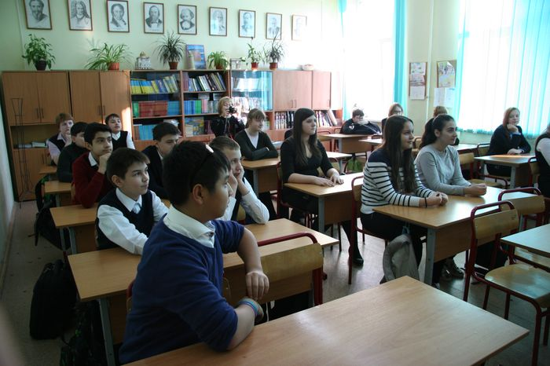

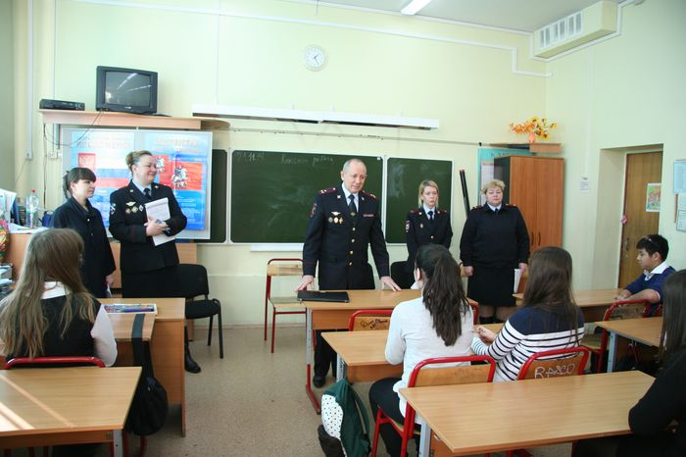

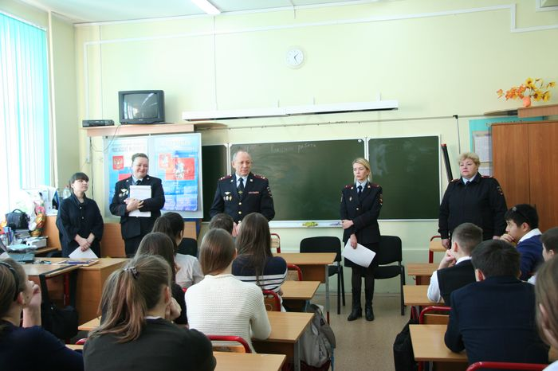

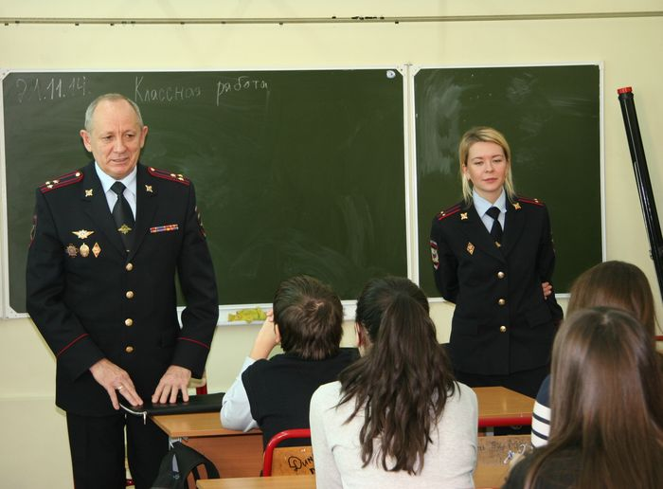

Адрес страницы: http://fili-davydkovo.mos.ru/presscenter/news/detail/1422471.html
Управа района Фили-Давыдково города Москвы

